Пост – релиз городского заочного краеведческого конкурса «Память»,
посвящённого 75 – летию Победы
в Великой Отечественной войне 1941 – 1945 г.г.
С 1 апреля по 15 мая 2020 года МАОУ ДО «Дворец детского и юношеского творчества имени А. А. Алексеевой» проводил городской заочный краеведческий конкурс «Память» в рамках городской патриотической игры «Виват Россия! Виват Победа!», посвященной 75 – летию Победы в Великой Отечественной войне 1941 – 1945 г.г. Цель конкурса: содействовать воспитанию у учащихся чувства уважения и гордости за поколение победителей в Великой Отечественной войне 1941 – 1945 г.г.
В городском заочном краеведческом конкурсе «Память» приняли участие 33 команды – экипажа флотилии «Родина» учащиеся 1 – 8 классов из 17 образовательных учреждений города Череповца.
Конкурс проходил в II этапа и включал в себя 5 номинаций.
На первом этапе педагоги, учащиеся и родители участвовали в номинации «Творческие работы «Дети войны» (1 – 8 классы).

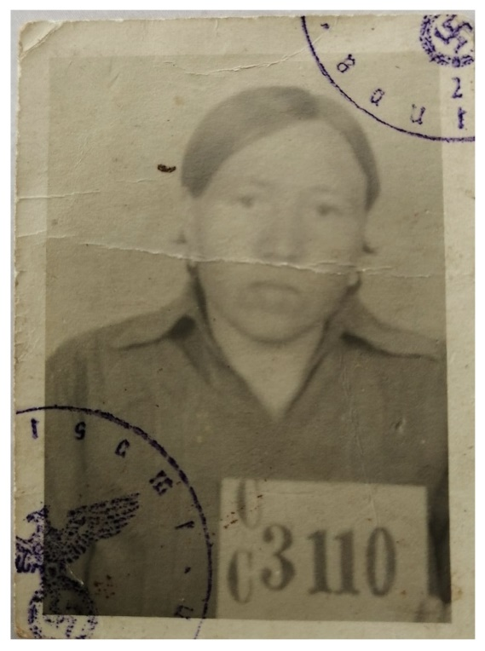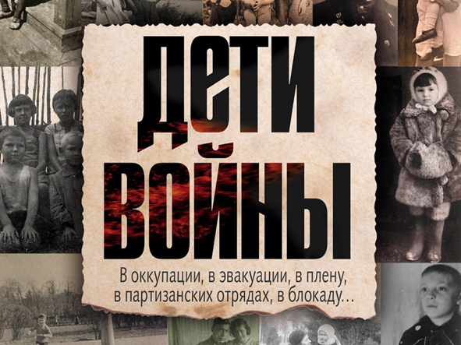

Война и дети. Эти слова не совместимы. В своих работах современные мальчишки и девчонки поделились историями своих бабушек и дедушек, прабабушек и прадедушек, у которых война забрала детство. И не возможно без слез читать о том, как их сгоняли на работу в Германию и выдавали немецкий документ – аусвайс, как не во что было одеться и нечего обуть. На их детство пришлись эвакуация, голод, кто – то потерял близких и жил в детдомах, кто – то ушел на войну подростком. «И все же мы росли…быстро взрослели, мы знали: перенести все эти лишения – это наш долг перед Родиной, и верили в Победу!..» - так вспоминают об этом времени сами ветераны – дети войны.
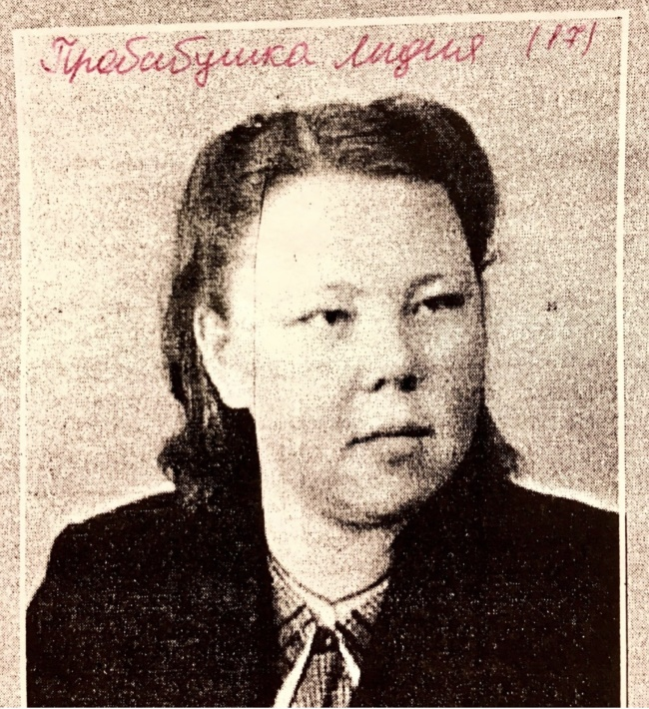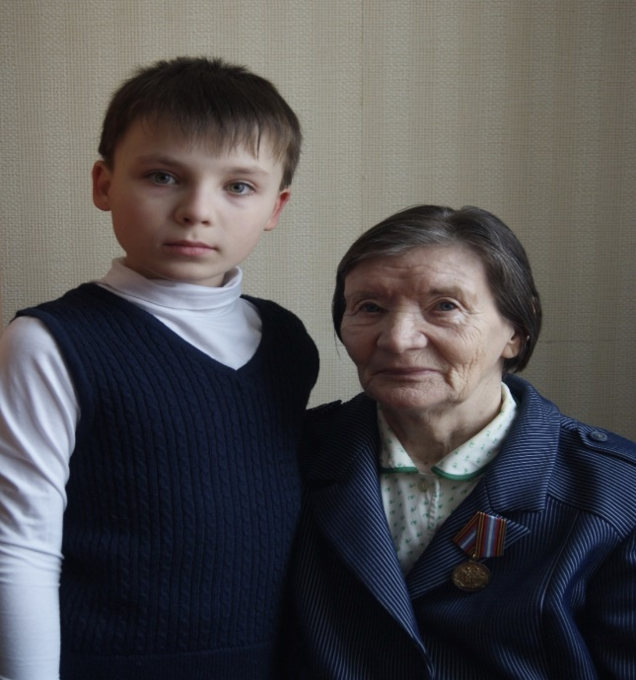

В номинации «Творческие работы «Дети войны» было представлено 17 работ.
На 2 этапе конкурса команды экипажи сначала работали с домашним заданием, а затем выполняли работы в 4 номинациях:
Номинация «Боевой листок» (1 – 8 классы)
Участникам конкурса предлагалось самостоятельно изучить материал о Великой Отечественной войне 1941 – 1945 г.г. (Начало, конец, наиболее важные сражения и моменты войны). А затем отразить эту информацию в боевом листке:

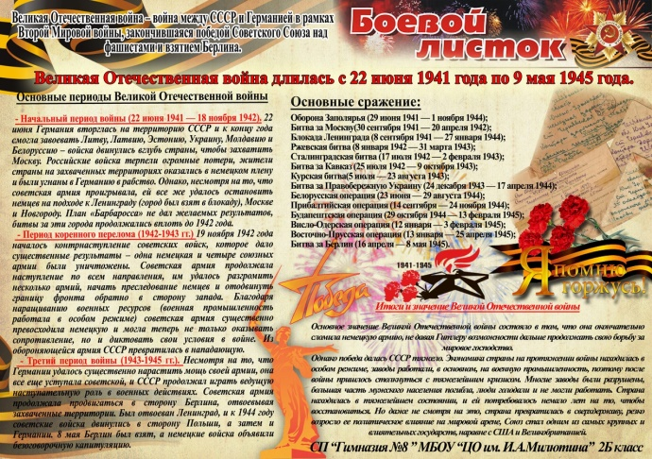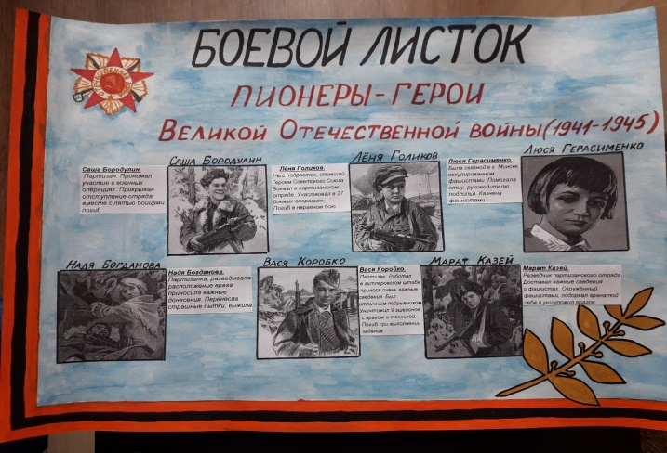
В номинации «Боевой листок» было представлено 33 работы.

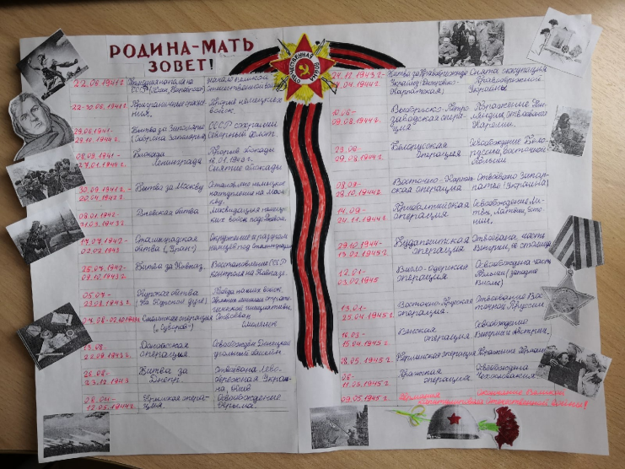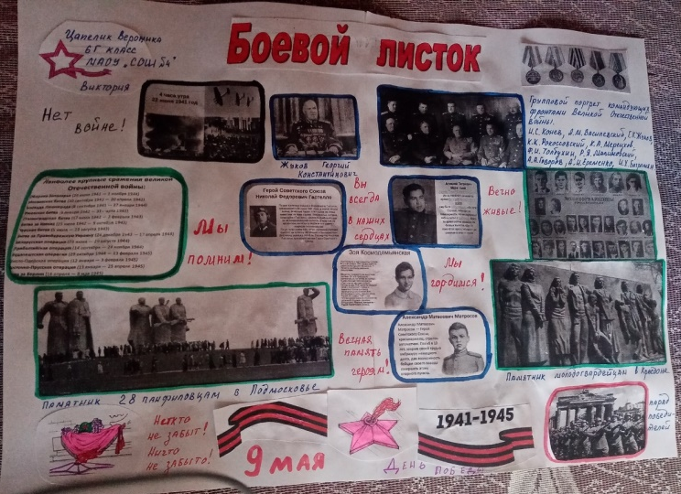

В номинациях «Письмо Герою Советского Союза – земляку»(1 – 4 классы) и мини – сочинение «Почему бы я хотел быть похожим на него» (5 – 8 классы) участникам необходимо было изучить подготовленный материал о Героях Советского Союза – земляках, узнать информацию об их подвигам, о том, какие награды были получены и за что. Затем попробовать написать о том, как сейчас живут современные дети, чем занимаются, как учатся, как чтят подвиги Героев – земляков и хотят быть на них похожими.
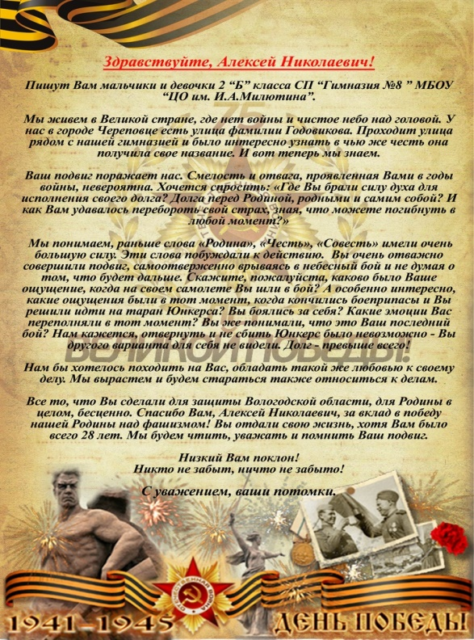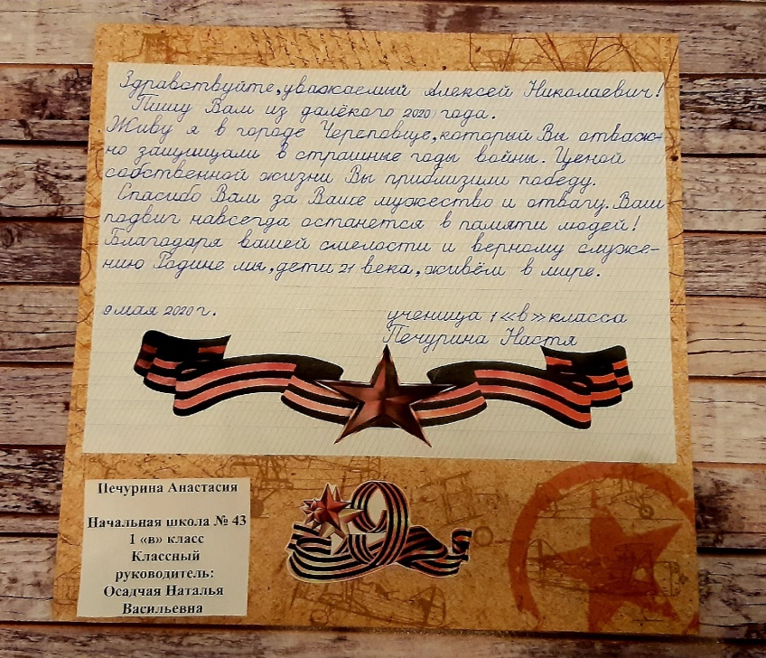

В номинации «Письмо Герою Советского Союза – земляку» было представлено 24 работы.
В номинации «Мини – сочинение «Почему бы я хотел быть похожим на него» было представлено – 8 работ.
В номинации «Кроссворд» участники изучали 2 темы - «Череповец – город госпиталь», «Предприятия Череповца фронту». В годы войны в наш город приходили эшелоны с ранеными солдатами и ослабшими от голода блокадными ленинградцами. В городе располагалось большое количество госпиталей, где днем и ночью дежурили врачи и медсестры, оказывали помощь. Многие предприятия города помогали фронту продовольствием, медикаментами, собирали деньги в фонд обороны. В кроссвордах нужно было в краткой, интересной форме в виде вопросов и ответов изложить изученный материал.

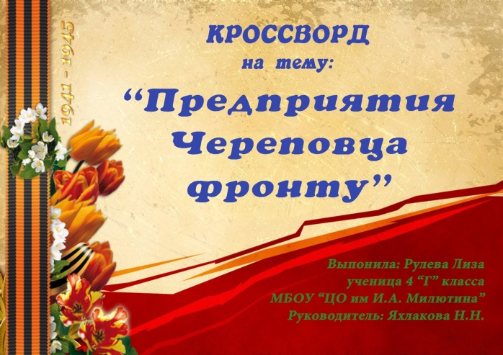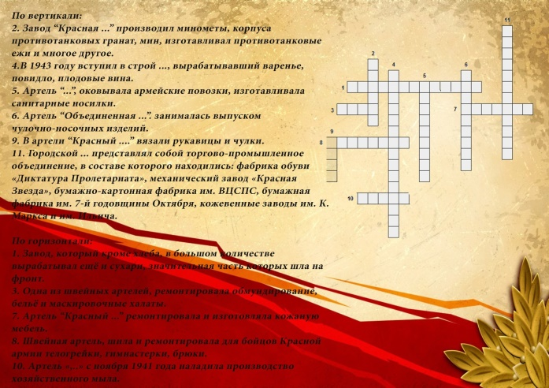

В номинации кроссворд «Череповец – город госпиталь», «Предприятия Череповцу фронту» 32 работы.

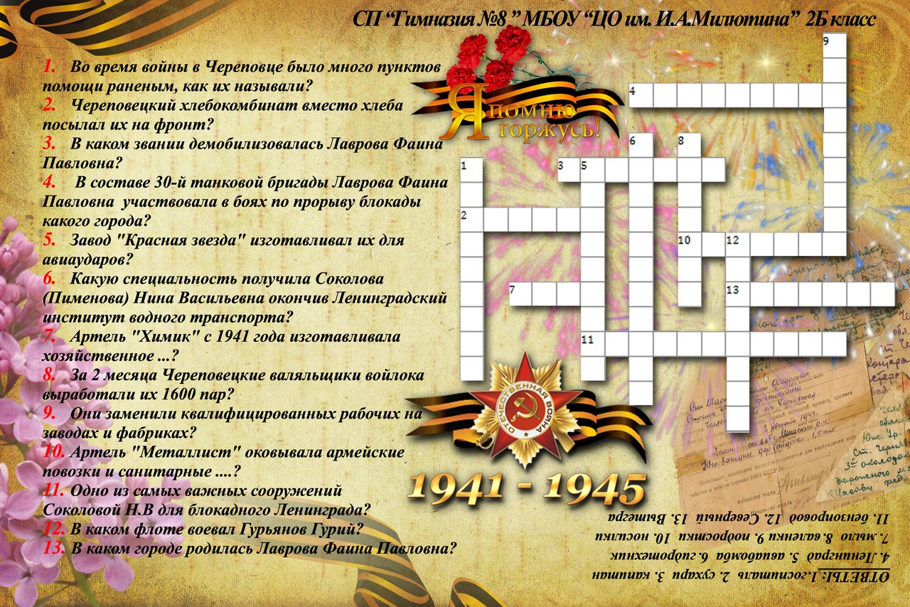
Всего на городской заочный краеведческий конкурс «Память» было представлено
114 работ.
Жюри конкурса отметило очень высокий уровень работ: интересный материал, оригинальное оформление, многие работы «трогали до слез».
Среди членов жюри были наши друзья – ветераны:
Успенская Нелли Николаевне, председатель Совета Череповецкого отделения Вологодского регионального общественного движения «Дети войны»;
Бороздина Нина Алексеевна, член Совета Череповецкого отделения Вологодского регионального общественного движения «Дети войны».
Общее количество участников конкурса: 393 человека.
Победители городского краеведческого конкурс «Память» будут награждены Дипломами I,II,III степени. Остальным участникам будут вручены свидетельства. В конкурсе принимали участие семьи учащихся (30 родителей), которые получили благодарности.
Мы благодарим педагогов, родителей, учащихся, организаторов и членов жюри за участие и помощь в проведении конкурса!
Мы должны помнить тех, кого уже нет в живых. Мы должны с заботой и благодарностью относиться к тем, кто выжил в той страшной войне. Здоровья вам, ветераны!
Поздравляем со светлым праздником Великой Победы! Счастья, здоровья и мирного неба над головой!

